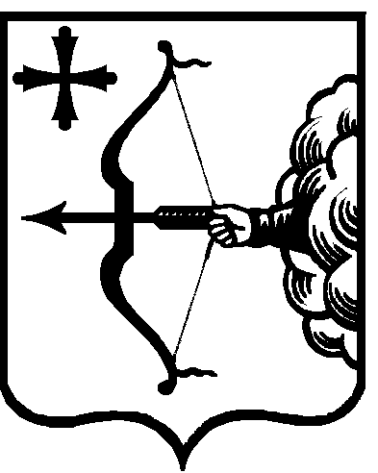
ПРАВИТЕЛЬСТВО КИРОВСКОЙ ОБЛАСТИ
ПОСТАНОВЛЕНИЕ
01.10.2019 |  |  | № | 522-П
г. Киров
О внесении изменения в постановление Правительства
Кировской области от 22.10.2014 № 6/70
Правительство Кировской области ПОСТАНОВЛЯЕТ:
- Внести изменение в пункт 3 раздела 3 «Полномочия (административно-управленческие действия) государственной жилищной инспекции Кировской области» Положения о государственной жилищной инспекции Кировской области, утвержденного постановлением Правительства Кировской области от 22.10.2014 № 6/70 «Об утверждении Положения о государственной жилищной инспекции Кировской области
и признании утратившими силу некоторых постановлений Правительства Кировской области», заменив в абзаце третьем подпункта 3.3.4 слова
«с согласия собственников помещений в многоквартирном доме посещать жилые помещения и проводить их обследования;» словами «с согласия собственников помещений в многоквартирном доме, нанимателей жилых помещений по договорам социального найма, нанимателей жилых помещений по договорам найма жилых помещений жилищного фонда социального использования посещать такие помещения в многоквартирном доме
и проводить их обследования;».
- Настоящее постановление вступает в силу через десять дней после его официального опубликования.
Председатель Правительства
Кировской области А.А. Чурин

